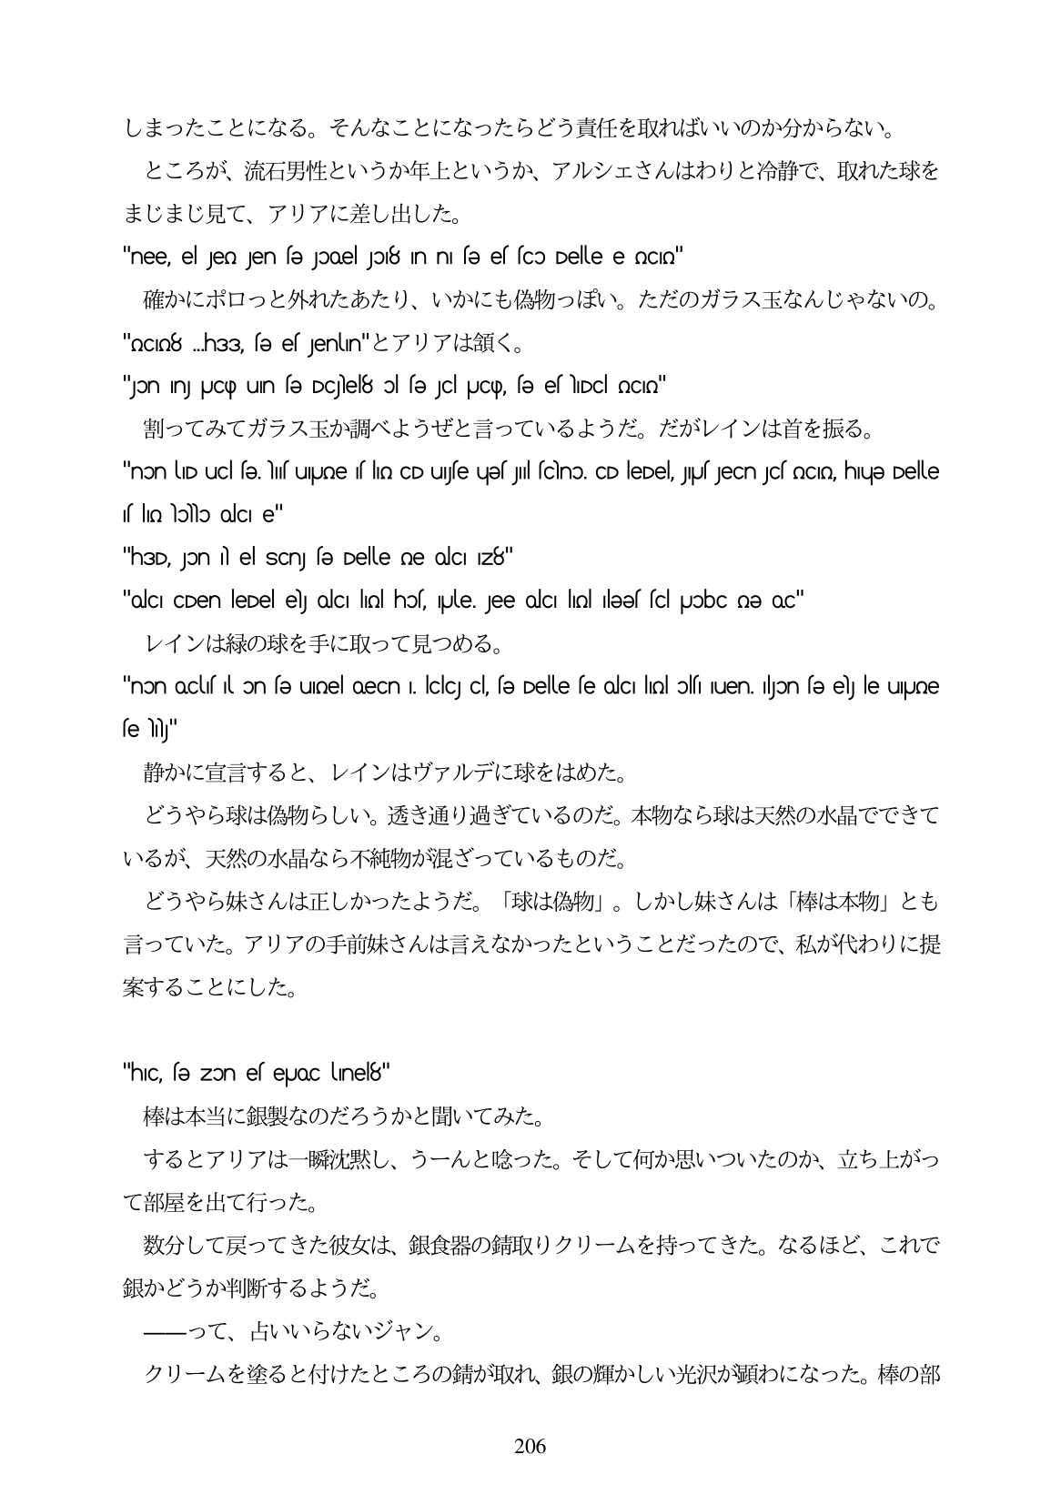

しまったことになる。そんなことになったらどう責任を取ればいいのか分からない。 ところが、流石男性というか年上というか、アルシェさんはわりと冷静で、取れた球を まじまじ見て、アリアに差し出した。 "nee, el Jen Jen fe Jooel Joi8 in ni fe ef fco Delle e QCIO" 確かにポロっと外れたあたり、いかにも偽物っぽい。ただのガラス玉なんじやないの。 "oCo8 „h33, sə es Jenlun" - Y) YlijkÂFİK "Jon InJ UCp un fə Dcel8 ɔl sƏ Jcl UCP, sƏ es AIDC nCIO" 割ってみてガラス玉か調べようぜと言っているようだ。だがレインは首を振る。 "non l'ID uclse. InsuUne islio CD uyse ues Jill scino. CD leDel, Jus Jecnjcs nCIo, hlue Delle

Is IIQ NJoMo olCI e"

"h3D, Jon ì el SCn se Delle ne olci Iz8"

"olCI CDen leDel e) olCI liial hos, pule. Jee olc liol iləəs scl puɔbc mƏ oc" レインは緑の球を手に取って見つめる。 "non ocus il on se unel oecn I. lcicci, se Delle se olci lolols Iuen. Ilyon se e le uUne feh)" 静かに宣言すると、レインはヴァルデに球をはめた。 どうやら球は偽物らしい。透き通り過ぎているのだ。本物なら球は天然の水晶でできて いるが、天然の水晶なら不純物が混ざっているものだ。 どうやら妹さんは正しかったようだ。「球は偽物」。しかし妹さんは「棒は本物」とも 言っていた。アリアの手前妹さんは言えなかったということだったので、私が代わりに提 案することにした。

"hIC, fə zɔn es epJOC Unel8" 棒は本当に銀製なのだろうかと聞いてみた。 するとアリアは一瞬沈黙し、うーんと呼念った。そして何か思いついたのか、立ち上がっ て部屋を出て行った。 数分して戻ってきた彼女は、銀食器の錯取りクリームを持ってきた。なるほど、これで 銀かどうか判断するようだ。 ーつて、占いいらないジャン。 クリームを塗ると付けたところの錯が取れ、銀の輝かしい光沢が顕わになった。棒の部

出

206